苍南县人民医院场地招租项目调研公告

我单位拟于近期开展苍南县人民医院场地招租项目的执行工作，根据财政部《政府采购需求管理办法》精神，为全面了解该项目的相关情况，现面向市场开展需求调查，欢迎具有相应资质的供应商报名参加。

1. 项目概况

场地位于苍南县人民医院中心位置餐厅楼一楼，面积约160㎡。使用途径以餐饮为主。结构图见下图：

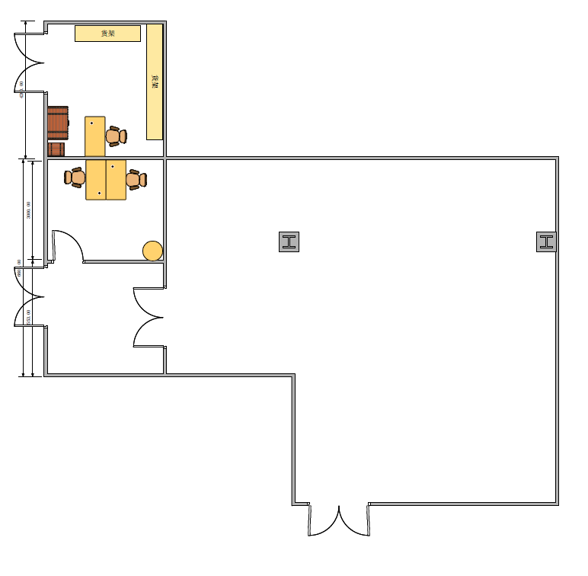

二、报名方式

通过邮件方式提交电子版材料(文件名称：项目名称+公司名称)，邮箱地址：18906639371@163.com。电子版材料包含项目现场调研需提供全部资料。

三、报名截止时间

2025年08月18日星期一17：00，逾期不再接受报名，报名截止时间以邮件发送时间为准。

四、项目现场调研需提供以下资料（加盖公章）

按以下次序装订（序号1-9），须提供正本1份，副本9份。

1.苍南县人民医院采购需求调查报名表(附件附表1)

2.资质证明；

2.1 中华人民共和国境内成立、具有独立承担民事责任能力的法人企业或个体工商户，且具备相应的经营范围。

2.2 近三年内在经营活动中没有重大违法记录以及失信等不良记录。

2.3 其他资质证明文件。

3.报价单(附件附表2)

4.近三年内，类似项目浙江省医院用户名单或周边医院二级以上医院用户名单；

9.承租单位企业规模说明（附件附表3）（大型企业、中型企业、小型企业、微型企业）；

五、项目调研会时间

另行通知

六、项目调研会地点

另行通知

七、联系人及联系方式

李主任 18968987099